# 基于matlab实现的矩阵LU分解

## 实验题目

对矩阵A进行LU分解，并利用分解的结果求解线性方程组（不必对LU分解的存在性进行判断）

## 实验代码

|  |
| --- |
| %矩阵 LU 分解  %假定输入的 A 可进行 LU 分解  A = input('输入矩阵 A:\n');  b = input('输入向量 b:\n');  n = length(A);  E = eye(n); %消去矩阵  for t=1:n-1 %进行 LU 分解  %依次求消去矩阵并相乘  temp = eye(n);  temp(t+1:n,t) = - A(t+1:n,t)./A(t,t);  E = temp * E;  %初等行变换  A(t+1:n,:) = A(t+1:n,:) + A(t,:) .* temp(t+1:n,t);  end  U = A  L = inv(E)  %解方程，既可以直接求逆后得出 x，也可用迭代法求出 x  % y = Eb;  % Ux = y  % y = E * b  % x = inv(U) * y  y = zeros(n,1);  for t = 1:n  y(t) = b(t) - sum( L(t,1:t-1) * y(1:t-1) );  end  x = zeros(n,1);  for t = n:-1:1  x(t) = ( y(t) - sum( U(t,t:n) * x(t:n)) ) / U(t,t) ;  end  fprintf('方程的解为：x=')  disp(x) |

## 实验结果

输入1：

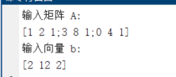

输出1：

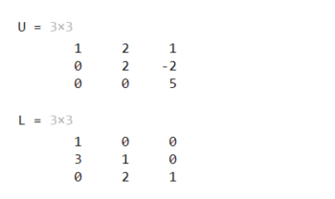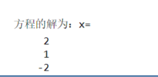

输入2：

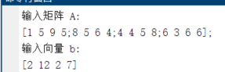

输出2：

